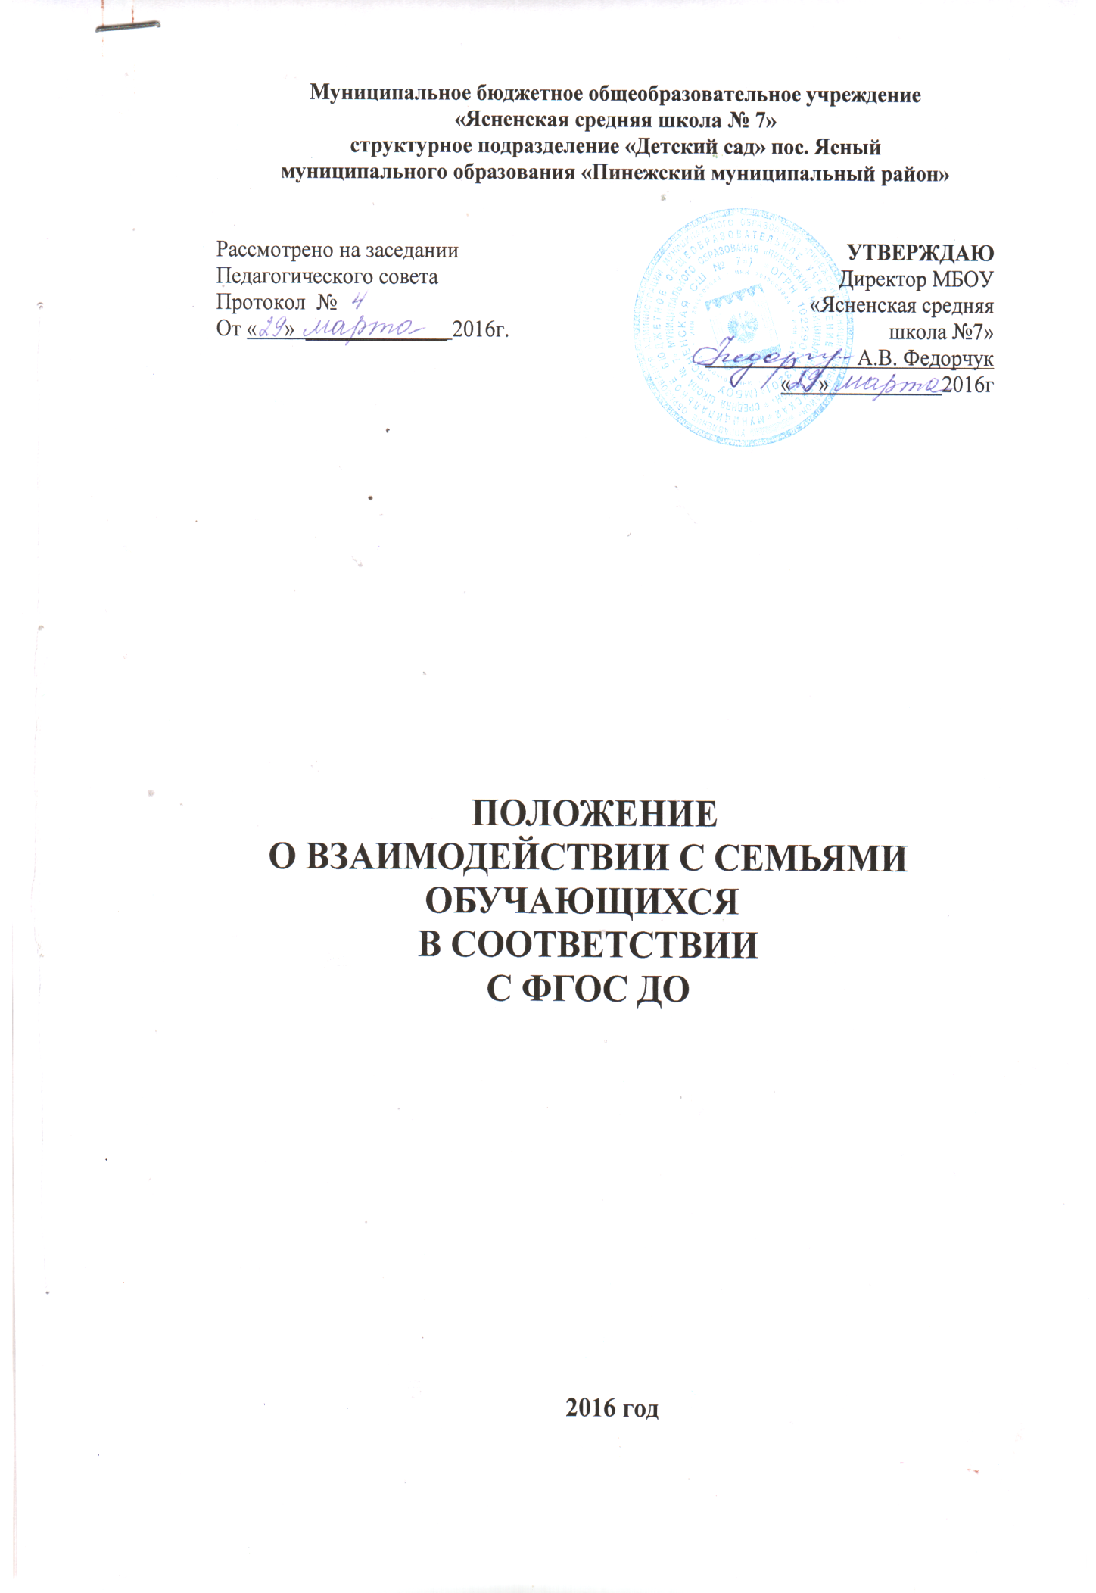

1.Общие положения.
1.1. Настоящее положение определяет концептуальные основы взаимодействия педагогов, их обучающихся и их родителей, цели, задачи, принципы, механизмы и направления совместной деятельности.
1.2. Настоящее Положение разработано в соответствии с Федеральным законом от 29.12.2012 года №273-ФЗ «Об образовании в Российской Федерации», Федеральным государственным образовательным стандартом дошкольного образования (утвержден приказом МО и НРФ № 1155 от 17.10.2013 г.), основной образовательной программой дошкольного образования СП «Детский сад» пос. Ясный, Уставом ОО.
1.3. Положение регулирует взаимодействие детского сада с семьями обучающимися в соответствии с ФГОС ДО.
2. Цель и задачи взаимодействия с семьями обучающихся.
2.1. Цель – создание необходимых условий для формирования ответственных взаимоотношений с семьями обучающихся и развития компетентности родителей (способности разрешать разные типы социально-педагогических ситуаций, связанных с воспитанием ребёнка); обеспечение права родителей на уважение и понимание, на участие в жизни детского сада.
2.2. Задачи:
- изучение отношения педагогов и родителей к различным вопросам воспитания, обучения, развития детей, условий организации разнообразной деятельности в детском саду и семье;
- знакомство педагогов и родителей с лучшим опытом воспитания в детском саду и семье, а также с трудностями, возникающими в семейном и общественном воспитании дошкольников;
- информирование друг друга об актуальных задачах воспитания и обучения детей и о возможностях детского сада и семьи в решении данных задач;
- создание в детском саду условий для разнообразного по содержанию и формам сотрудничества, способствующего развитию конструктивного взаимодействия педагогов и родителей с детьми;
- оказание помощи родителям в воспитании детей, охране и укреплении их физического и психического здоровья, в развитии индивидуальных способностей и необходимой коррекции нарушений их развития;
- вовлечение семей непосредственно в образовательную деятельность.
3. Принципы взаимодействия детского сада с семьями обучающихся.
- принцип гуманизации предполагает установление подлинно человеческих, равноправных и партнёрских отношений в системе «Детский сад – семья»;
- принцип индивидуализации требует глубокого изучения особенностей семей обучающихся, а также создания управляемой системы форм и методов индивидуального взаимодействия;
- принцип открытости позволяет осознать, что только общими усилиями семьи и детского сада можно построить полноценный процесс обучения, воспитания и развития;
- принцип непрерывности преемственности между детским садом и семьёй обучающегося на всех ступенях обучения;
- принцип психологической комфортности заключается в снятии всех стрессовых факторов воспитательно-образовательного процесса, в создании в детском саду эмоционально-благоприятной атмосферы.
4. Основные направления, формы и методы взаимодействия детского сада с семьями обучющегося.
4.1. Информационно-аналитическое.
Цель: изучение семьи, выявление образовательных интересов, потребностей, запросов родителей (законных представителей); установление контакта с её членами для согласования воспитательных воздействий на ребенка.
Формы и методы взаимодействия: анкетирование, тестирование, опрос, беседы, «Почтовый ящик».
4.2. Просветительское.
Цель: обогащение родителей (законных представителей) знаниями в вопросах воспитания и образования детей дошкольного возраста.
Формы и методы взаимодействия: общие, групповые родительские собрания, консультации, беседы, выставки детских работ, совместные выставки поделок, участие родителей в подготовке и проведении праздников, развлечений, досугов, совместные экскурсии, открытые просмотры непосредственно образовательной деятельности, телефон доверия, круглые столы, утренние приветствия, совместное создание предметно-развивающей среды.
4.3. Наглядно-информационное.
Цель: опосредованное общение между педагогами и родителями (законными представителями) по вопросам образования, развития и воспитания детей.
Формы и методы взаимодействия: информация родительских уголков, знакомство родителей с нормативными документами, объявления, реклама, папки-передвижки, фотовыставки, выпуск газет, информирование родителей (законных представителей) о работе детского сада через систему Интернет.
4.4. Практико - ориентированное.
Цель: формирование положительных детско-родительских отношений, создание условий для личностного роста.
Формы и методы взаимодействия: совместные праздники, развлечения, досуги, празднование дней рождения детей, выставки семейных коллекций, дни добрых дел, дни открытых дверей, дни здоровья, заседания родительских клубов, тренинги, встречи-знакомства, семинары-практикумы, совместная проектная деятельность.
5. Критерии анализа взаимодействия с семьями в ДОУ
  - Критерии анализа годового плана:
• планирование задач на диагностической основе с учетом анализа достижений и трудностей в работе с семьей за прошлый год;
• учет интересов и запросов родителей при планировании содержания мероприятий;
• разнообразие планируемых форм работы;
• планирование работы по повышению профессиональной компетентности педагогических кадров по вопросам взаимодействия с семьей; разнообразие форм методической помощи педагогическим кадрам в вопросах взаимодействия с семьей (педагогические советы, семинары, работа в творческих группах, консультации, деловые игры, тренинги и т.д.);
• выявление, обобщение, внедрение успешного опыта работы отдельных педагогов с семьями воспитанников;
• выявление передового опыта семейного воспитания и распространение его в ДОУ.
5.2 Критерии анализа планов воспитательно-образовательной работы педагогов:
• планирование содержания мероприятий на основе учета интересов, нужд, потребностей родителей;
• разнообразие планируемых форм взаимодействия с семьей;
  - Критерии анализа протоколов родительских собраний:
• разнообразие тематики и форм проведенных собраний;
• отражение в протоколе активности родителей (вопросы, пожелания, предложения со стороны родителей);
• учет мнения и пожеланий родителей при организации последующих мероприятий.
6. Документация и отчётность.
6.1. В детском саду имеется документация, отражающая основное содержание, организацию и методику работы по взаимодействию с семьями обучающихся:
- план взаимодействия с семьями обучающихся детского сада (ведётся администрацией детского сада);
- план взаимодействия с семьями обучающихся групп на учебный год (ведётся каждым педагогом детского сада);
- протоколы общих родительских собраний, всеобучей (протоколы хранятся в методическом кабинете);
- протоколы групповых родительских собраний (протоколы хранятся в группах);
- протоколы заседаний родительского комитета (хранятся в делах детского сада);
- конспекты мероприятий;
- аналитические документы: отчёты педагогов о проделанной работе по взаимодействию с семьями обучающихся, результаты проведённых педагогических наблюдений и диагностических исследований, результаты анкетирования с выводами и т.п.
6.2. Отчёт о проделанной работе по взаимодействию с семьями обучающихся и перспективах дальнейшей деятельности детского сада заслушивается на итоговом заседании педагогического совета и общем родительском собрании.
7. Периодичность проведения мероприятий с семьями обучающихся
7.1. Собрания:
- Общие родительские собрания – 2 раза в год (в начале и в конце учебного года);
- Тематические групповые собрания – 1 раз в квартал
7.2. Консультации:
- Индивидуальные консультации – 1 раз в месяц
- Индивидуальные консультации – по запросу родителей
  - Праздники, досуги, развлечения – в соответствии с комплексно-тематическим планом
  - Размещение и обновление информации на стендах:
- Стратегическая (многолетняя) – 1 раз в год (цели, задачи развития, информация об образовательной программе, об инновационных проектах, о дополнительных услугах и т.п.)
- Тактическая (годичная) – 1 раз в год (сведения: о педагогах, графике работы, режиме дня, задачах и содержании воспитательно-образовательной работы в группе на год; сетка организованной образовательной деятельности и т.п.)
- Оперативная информация – не менее 2 раз в месяц (фотографии, презентации, информация о занятиях, праздниках, развлечениях, акциях, мероприятиях и др.)
- Тематическая информация – не менее 2 раз в месяц (тематические советы, рекомендации, консультации по образовательным областям, в соответсвии с годовым планом детского сада и т.п.)
  - Анкетирование, тестирование – 2 раза в год
  - Информация на сайте ОО - ссистематически
8. Контроль за организацией взаимодействия с семьями обучающихся.
8.1. Взаимодействие с семьями обучающихся является одним из звеньев по реализации основной образовательной программы дошкольного образования
8.2. Контроль за данной деятельностью осуществляет администрация детского сада (заместитель директора по воспитательной работе, старший воспитатель).
8.3. Администрация детского сада (заместитель директора по воспитательной работе, старший воспитатель) имеет право:
• посещать групповые родительские собрания с заблаговременной информацией об этом педагогов;
• изменить планирование работы по взаимодействию с родителями по производственной необходимости;
• привлекать родителей обучающихся к мероприятиям (выставкам, конкурсам и т.д.) в детском саду.
9. Срок действия положения.
9.1. Срок действия данного Положения не ограничен. Положение действует до принятия нового.
9.2. Изменения, дополнения в настоящее Положение принимаются на заседании педагогического совета.
9.3. Положение вступает в силу с момента издания приказа «Об утверждении Положения» и действует до внесения изменения.

